**MEMO**

**Nomor : MO - /TRD/03/2018**

Dari : Kadiv. Transmisi Distribusi

Kepada : Kadiv. Umum

Hal : **Pembuatan Pelat Lantai Penutup Ruang Kontrol Reservoir**

**Booster Pump Garu I**

Lampiran : -

Tembusan : -

Dengan ini kami sampaikan kepada saudara bahwasanya ruang kontrol reservoir di sisi belakang ruang trafo incoming booster Garu I saat ini menjadi tempat kubangan air, dikhawatirkan dapat membahayakan anak-anak warga sekitar yang seringkali masuk ke lokasi dan bermain disana (bahaya tenggelam).

Untuk menghindari hal yang tidak diinginkan, kami mintakan kepada Saudara untuk dapat membuatkan lantai penutup dari pelat besi pada ruang kontrol reservoir tersebut. Sebelum ditutup kami mintakan agar dilakukan pengosongan air dari ruang kontrol reservoir bawah sekaligus memeriksa apakah ada kebocoran air di area bawah ruang kontrol terebut.

Demikian kami sampaikan, atas kerjasama yang baik diucapkan terima kasih.

Medan, Mei 2018

Kadiv. Transmisi Distribusi

**Muhri Fepri Iswanto**

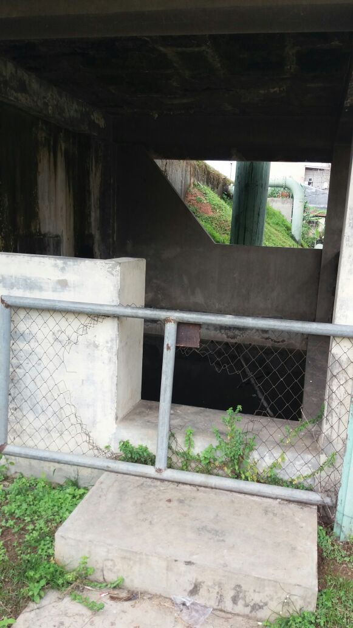

**MEMO**

**Nomor : MO - /TRD/03/2018**

Dari : Kadiv. Transmisi Distribusi

Kepada : Kadiv. Umum

Hal : **Peninggian Dinding Parit Saluran Overloop Booster Pump Garu I**

Lampiran : -

Tembusan : -

Dengan ini kami sampaikan kepada saudara bahwasanya parit saluran overloop di Booster Garu I tidak memadai untuk menyalurkan overloop ke parit besar di depan area booster. Akibatnya saat terjadi overloop air keluar membanjiri halaman / rumah warga yang bersebelahan dengan area booster.

Untuk menghindari keluhan dari masyarakat sekitar akibat kebanjiran air overloop, kami mintakan kepada Saudara untuk dapat melakukan peninggian dinding parit overloop dan pembersihan / pendalaman parit agar aliran air overloop tersalur lancar ke parit besar.

Demikian kami sampaikan, atas kerjasama yang baik diucapkan terima kasih.

Medan, Mei 2018

Kadiv. Transmisi Distribusi

**Muhri Fepri Iswanto**

**MEMO**

**Nomor : MO - /TRD/03/2018**

Dari : Kadiv. Transmisi Distribusi

Kepada : Kadiv. Umum

Hal : **Perbaikan Lampu Penerangan Di Booster Pump Garu I**

Lampiran : -

Tembusan : -

Dengan ini kami sampaikan kepada saudara bahwasanya lampu penerangan di area atas reservoir dan di area ruang pompa mengalami kerusakan sehingga area tersebut gelap di malam hari.

Untuk itu kami mintakan kepada Saudara untuk dapat melakukan perbaikan terhadap lampu penerangan di area atas reservoir dan ruang pompa tersebut.

Demikian kami sampaikan, atas kerjasama yang baik diucapkan terima kasih.

Medan, Mei 2018

Kadiv. Transmisi Distribusi

**Muhri Fepri Iswanto**

**MEMO**

**Nomor : MO - /TRD/03/2018**

Dari : Kadiv. Transmisi Distribusi

Kepada : Kadiv. Umum

Hal : **Pembersihan Pohon Tumbang Di Area Booster Pump Garu I**

Lampiran : -

Tembusan : -

Dengan ini kami sampaikan kepada saudara pada hari Selasa, 22 Mei 2018 telah terjadi hujan lebat disertai angin kencang di daerah sekitar Booster Pump Garu I mengakibatkan beberapa pohon yang sudah tinggi di dalam area booster tumbang. Beberapa dahan pohon yang tumbang jatuh menimpa atap rumah penduduk sekitar dekat area booster.

Untuk itu kami mintakan kepada Saudara untuk dapat melakukan pembersihan pohon tumbang di area sekitar Booster Pump tersebut dan memproses keluhan ganti rugi / perbaikan atap rumah masyarakat yang rusak akibat tertimpa dahan pohon tersebut.

Demikian kami sampaikan, atas kerjasama yang baik diucapkan terima kasih.

Medan, Mei 2018

Kadiv. Transmisi Distribusi

**Muhri Fepri Iswanto**